ACTIVIDAD 3: APLICACIÓN DE CALIDAD ISO 25010

Nuestra solución para caso OnTour resuelve problemas concretos del negocio, tales como la falta de transparencia, la poca trazabilidad de los depósitos, la ausencia de información oportuna y la necesidad de acceso a contratos, pólizas y reportes.

Como parte de la aplicación de la norma ISO 25010, tomamos como base el requerimiento y las historias de usuario presentadas anteriormente con el fin de identificar los factores de la norma:

- Si el apoderado necesita ver el saldo, el contrato y la póliza por sí mismo, esto apunta a usabilidad.
- Si el sistema debe mostrar los montos correctos, los saldos coherentes y emitir reportes consistentes, esto apunta a fiabilidad.
- Si existen contratos, pólizas y datos de alumnos, eso exige seguridad.
- Si el usuario necesita consultar rápido y “en cualquier momento y lugar”, eso apunta a eficiencia.
- Si el sistema crecerá con nuevos seguros, tipos de actividades, módulos de administración y reportes, eso apunta a mantenibilidad.

Es por esto, que nuestro prototipo incorpora criterios de calidad orientados a la gestión transparente de las giras de estudio. En términos de usabilidad, el dashboard del apoderado presenta de forma clara el saldo acumulado, la meta total, el saldo pendiente y el porcentaje de avance, facilitando la consulta inmediata. En cuanto a fiabilidad, el sistema debe mantener consistencia entre los depósitos registrados y el saldo mostrado, asegurando que la información financiera sea correcta y actualizada. Respecto de la seguridad, la plataforma debe restringir el acceso por perfil y proteger documentos sensibles como contratos y pólizas. Sobre la eficiencia, la solución reduce pasos y elimina la necesidad de reuniones presenciales o intercambio manual de correos para obtener información. Finalmente, la mantenibilidad se apoya en una estructura modular que permite incorporar nuevos seguros, actividades y reportes sin afectar el funcionamiento general del sistema.

ACTIVIDAD 5: CRITERIOS DE ACEPTACIÓN

Para poder llegar a los criterios de aceptación correctos, seguimos el formato de Comportamiento Guiado por el Comportamiento (BDD por sus siglas en inglés), y a continuación se exponen los criterios respectivos:

HU01: Consulta Estado de Cuenta

Historia: Como apoderado quiero consultar el estado de cuenta de mi pupilo para conocer el saldo acumulado y el monto pendiente.

Criterio de aceptación 1:
- Dado que el apoderado inicia la sesión correctamente,
- Cuando acceda al módulo Estado de Cuenta,
- Entonces el sistema debe mostrar el saldo acumulado del alumno.

Criterio de aceptación 2:
- Dado que existen hay pagos registrados,
- Cuando el apoderado visualice el estado de cuenta,
- Entonces debe visualizar el historial de aportes realizados.

Criterio de aceptación 3:
- Dado que existe una meta económica definida para el viaje,
- Cuando el apoderado consulte el estado de cuenta,
- Entonces el sistema debe mostrar el monto pendiente para completar dicha meta.

HU02: Descarga de Contrato

Historia: Como apoderado quiero descargar el contrato de la gira en PDF.

Criterio de aceptación 1:
- Dado que existe un contrato asociado al alumno,
- Cuando el apoderado seleccione la opción Descargar Contrato,
- Entonces el sistema debe generar y descargar el archivo PDF correspondiente.

Criterio de aceptación 2:
- Dado que el contrato se encuentra disponible,
- Cuando el apoderado descargue el archivo,
- Entonces el documento debe contener destino, fechas, servicios contratados y condiciones generales.

HU03: Descarga de Póliza

Historia: Como apoderado quiero descargar la póliza de seguro.

Criterio de aceptación 1:
- Dado que existe una póliza asociada al alumno,
- Cuando el apoderado seleccione Descargar Póliza,
- Entonces el sistema debe descargar el documento correspondiente.

Criterio de aceptación 2:
- Dado que la póliza está registrada,
- Cuando el documento sea abierto,
- Entonces debe mostrar información de cobertura y procedimientos de emergencia.

HU04: Registro y Gestión de Contratos

Historia: Como ejecutivo quiero registrar y actualizar contratos.

Criterio de aceptación 1:
- Dado que el ejecutivo posee permisos válidos,
- Cuando registre un nuevo contrato,
- Entonces el sistema debe almacenar cliente, destino, fecha de viaje y cantidad de alumnos.

Criterio de aceptación 2:
- Dado que existe un contrato registrado,
- Cuando el ejecutivo modifique su información,
- Entonces el sistema debe guardar los cambios correctamente.

Criterio de aceptación 3:
- Dado que el contrato fue actualizado,
- Cuando el ejecutivo consulte nuevamente el registro,
- Entonces debe visualizar la información actualizada.

HU05: Consulta de Depósitos del Curso:

Historia: Como ejecutivo quiero consultar depósitos realizados por un curso.

Criterio de aceptación 1:
- Dado que existen depósitos asociados al curso,
- Cuando el ejecutivo consulte el curso,
- Entonces el sistema debe mostrar el total acumulado.

Criterio de aceptación 2:
- Dado que existen movimientos registrados,
- Cuando se visualice el detalle,
- Entonces el sistema debe mostrar fecha, monto y tipo de depósito.

HU06: Notificación de Depósitos Individuales

Historia: Como apoderado quiero recibir una notificación cuando exista un depósito.

Criterio de aceptación 1:
- Dado que se registra un depósito individual,
- Cuando el movimiento sea confirmado,
- Entonces el sistema debe enviar un correo electrónico al apoderado.

Criterio de aceptación 2:
- Dado que se envía la notificación,
- Cuando el apoderado reciba el correo,
- Entonces debe visualizar el monto abonado y el saldo actualizado.

HU07: Notificación de Depósitos Comunes

Historia: Como representante de curso quiero recibir una notificación cuando existan depósitos comunes.

Criterio de aceptación 1:
- Dado que se registra un depósito común proveniente de una actividad grupal,
- Cuando el depósito sea validado,
- Entonces el sistema debe enviar una notificación al representante del curso.

Criterio de aceptación 2:
- Dado que el representante recibe la notificación,
- Cuando revise el mensaje,
- Entonces debe visualizar el monto depositado y la actividad asociada.

ACTIVIDAD 6: CASOS DE PRUEBA

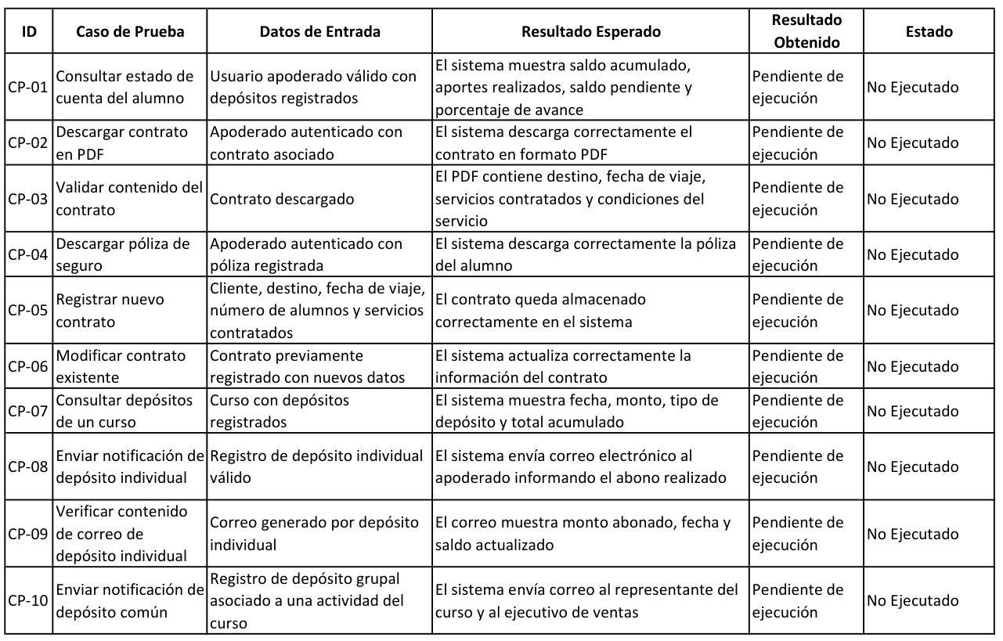

Relación entre las historias de Usuario y los Criterios de Aceptación

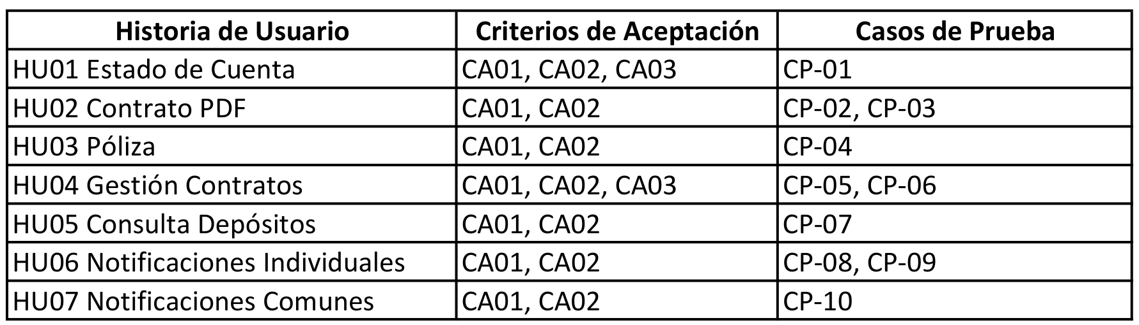

ACTIVIDAD 8: REGISTRO DE DEFECTOS

